Романова Алёна
э310, 3 курс, Экономика
Университет Тор Вергата (г. Рим)
Весенний семестр 2023
Почта: alenaromanova2002@yandex.ru
Телеграм: @al_romanovaa

——————————————————————————————————

Отзыв об обучение в университете Tor Vergata

Меня зовут Романова Алёна Михайловна, сейчас я студентка 4 курса экономического факультета направления экономика.
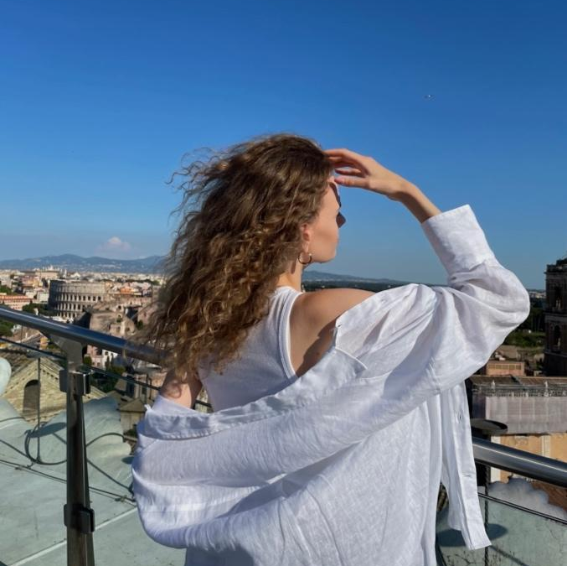

В прошлом семестре я обучалась по обмену в Риме, в университете Tor Vergata. Это был весенний семестр 2023 года (на тот момент я была в группе э310).
Я училась на направление Economics and Business administration. Я выбрала эту программу, так как там были интересные и нужные мне предметы, но потом я узнала, что также могла бы брать курсы с других направлений (например, Global Governance или магистерские курсы). Это важный момент, так как на других программах часто можно найти нужные предметы, которые бы совпадали с программой нашего факультета, так что это стоит иметь в виду.
Я прошла там такие дисциплины, как: business administration, financial accounting, trading techniques on financial markets, organization for arts and culture, strategic entrepreneurial behavior. У меня было два курса, которые совпадали с курсами в МГУ и остальные я взяла по своему желанию. Своим выбором я осталась очень довольна, у меня были интересные дисциплины, много практических заданий. Курс по arts and culture особенно меня порадовал, его аналогов нет у нас на факультете, а мне всегда было интересно посмотреть на сферу искусства с экономической стороны. При выборе предметов советую помнить о том, что если что их можно поменять в ходе обучения, если вдруг вам не понравится в итоге что-то, можно сначала взять больше предметов, чем нужно, а потом в последствие от них отписаться. Так же вы можете спокойно ходить абсолютно на все пары, на любые факультеты, даже если вы на них не записаны. Вы просто в итоге не получите по этому предмету оценку и нужные кредиты, но для саморазвития будет полезно. Я, например, так ходила на курсы французского языка на другом факультете.
Будет звучать банально, но я советую действительно ходить на пары, хоть и большинство пар – это лекции. Там не ставят баллы за посещения, но отмечают. И по некоторым предметам разные варианты экзамена для тех, кто посещал, и для тех, кто нет (в вариантах для тех, кто посещал, меньше вопросов, и они легче).
В целом обучением я осталась довольна так же, как и пройденными курсами. У меня не возникло проблем с тем, чтобы зачесть совпадающие курсы с курсами в МГУ. Очень понравилось, что было много практических заданий. Также все преподаватели и студенты, которые там учатся постоянно, были очень добрые и хорошо относились к тем, кто приехал по обмену.
Сам университет Tor Vergata мне тоже понравился, там есть все необходимое – удобные зоны для учебы, коворкинги и прочее. Также в начале обучения проходил Welcome day для тех, кто приехал по обмену, там нам рассказали всю организационную информацию, подсказали, куда обращаться с документами. Если вдруг будут проблемы с заполнением документов (они часто на итальянском), то можно обратиться в Welcome Office. Вообще по любым вопросам, проблемам можно обращаться к вашему куратору, и вам всё подскажут, не стоит бояться.
Конечно, не могу не упомянуть о том, что Рим – прекрасный город для такого опыта, как обучение по обмену. В свободное время много куда можно сходить (в первую очередь рекомендую Галерею Боргезе). Но советую оставить посещение самых туристических мест на не самое туристическое время, например, зимой. Весной-летом очень много туристов, и очень сложно попасть в популярные места.
Одна из главных рекомендаций – советую заранее решить насчет жилья. Вариантов с жильем несколько: студенческий кампус, снимать квартиру, снимать комнату. Я жила в кампусе CX, осталась довольна своим выбором – на территории кампуса есть всё необходимое: спорт-зал, прачечная, столовая, мини-маркет, зоны для учебы и прочее. Но единственный минус – это то, что он находится далеко от центра, но рядом с университетом (10 минут пешком). Если вы соберетесь жить в кампусе или снимать комнату, то стоит обратиться в университет – там есть отдельный центр, который помогает найти жилье для студентов по обмену. Мне они помогли найти место в кампусе и сделали скидку (если бронировать самой, то скидки нет). Также они могут помочь снять комнату в квартире, и ваши соседи будут тоже студенты. Но если вы решите сами снимать квартиру, то смотрите на местных сайтах, а не на Airbnb. Повторюсь, лучше забронировать жилье как можно раньше, потому что в кампусе места быстро заканчиваются.
Перед поездкой главная задача – это, конечно, получить визу. Стоит начать этим заниматься как можно раньше. У учебной визы есть свои особенности – нужно переводить все документы на итальянский язык, если оригинал не на английском. Это надо делать у аккредитованных переводчиков. Также важно поставить апостиль на свидетельство о рождение, если вашу финансовую гарантию делают родители. Перевод и апостиль может занять много времени, так что надо подумать об этом заранее. Если вы не найдете жилье на момент подачи на визу, то это не проблема. В письме о принятие в университет Tor Vergata, они указывают, что помогают с жильем, так что можно обойтись без брони жилья, но вот билеты, страховка и прочее у вас должно быть. Особенно важный пункт – финансовая гарантия, там должны быть все необходимые документы.
Из того, что еще может быть полезно:
- По приезду лучше купить сразу проездной на метро и автобусы – стоит 30 евро, продается в табачных магазинах.
- В метро и других местах, где много людей, советую следить хорошо за своими вещами. К сожалению, кража телефона или кошелька из кармана в Риме – это не редкость.
- Во многих музеях вы можете купить reduced билеты для студентов европейцев (это 2 евро вместо 15! В большинстве музеев они не просят ваш паспорт, главное, что вы студент).
- Поездки Erasmus, как и их мероприятия не всегда хорошие, лучше что-то организовать самому.
- Для покупки билетов на поезда рекомендую приложение Omio.

В заключение скажу, что мне очень понравился этот опыт, он мне очень много чего дал и потом определиться с будущим. Программа обмена не только расширяет кругозор и дает возможность получить образование в зарубежном университете, но и позволяет окунуться в культуру страны, улучшить свой язык и найти новые интересные знакомства.
Надеюсь, мой отзыв будет полезен для тех, кто собирается ехать в университет Tor Vergata. Если будут еще вопросы – пишите на почту alenaromanova2002@yandex.ru .

